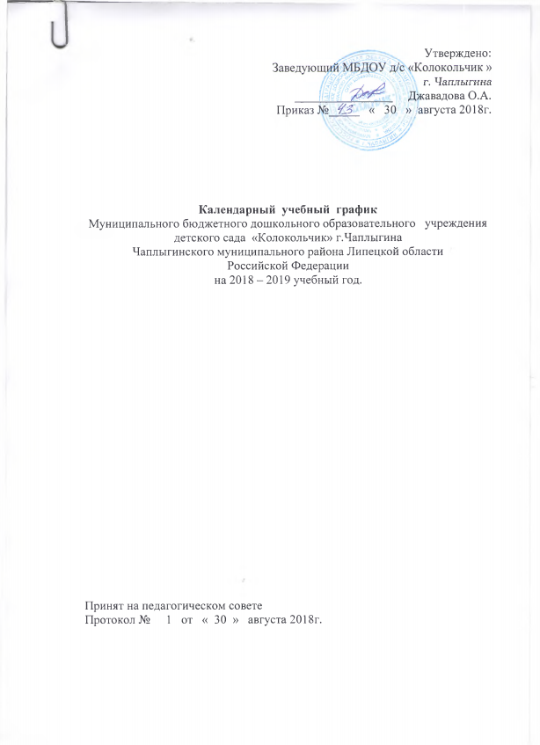
Содержание | Первая младшая | Вторая младшая | Средняя | Старшая
Количество  возрастных групп | 1 | 1 | 1 | 1
Адаптационный  период | 02.07.2018. - 31.08.2018г.
Начало учебного года | 01.09.2018г.
Окончание учебного года | 31.05.2019г.
Продолжительность  учебного года в неделях | 37недель (17нед. – 1 полугодие, 20нед. – 2-ое полугодие)
Продолжительность  учебной недели | 5 дней
Недельная  образовательная  нагрузка | 10  ОД | 10  ОД | 11  ОД | 13  ОД
Недельная  дополнительная  образовательная  нагрузка | - | - | - | -
Объем недельной  образовательной  нагрузки в часах | 1ч.40 мин | 2 ч.30 мин | 3ч.20 мин | 5ч.
Режим работы учреждения | 5-ти дневная рабочая неделя: с 07.00 до 19.00
Объем недельной  образовательной  нагрузки в часах | 1 половина дня
 | 1ч.30 мин | 2 ч.30 мин | 3ч. 20 мин | 3ч.45мин
 | 2 половина дня
 | 10 мин |  |  | 1ч.15мин
Регламентирование  образовательного  процесса на день | 1 ОД утром -10 мин;  1 ОД вечером-10мин | 2 ОД утром  по 15 мин | 2 ОД утром -20 минут; | 2-ОД утром  20-25 минут;  1ОД вечером  -25 мин.
Минимальный  перерыв между ОД | 10 минут
График каникул | 30.12.18г.- 08.01.19г.
Летняя  оздоровительная  кампания | 01.06.19г.- 31.08.19г.
Праздничные дни | 04.11.18г.  30.12.18г. – 08.01.19г.  23.02.19г.  08.03.19г.  01.05.19г.  09.05.19г.  12.06.19г.

